Partie 1 : Afficher la configuration VLAN par défaut
Étape 1 : Afficher les VLAN actuels.
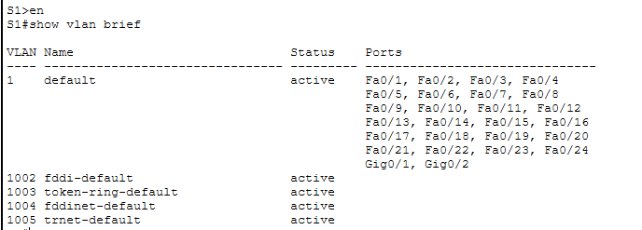
Etape 2 : success
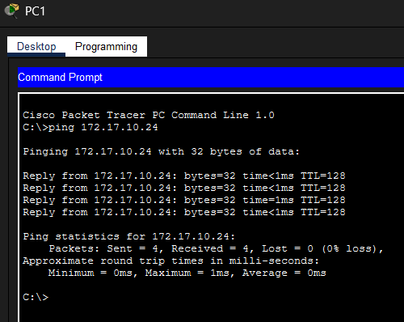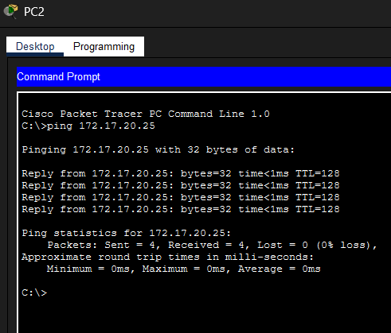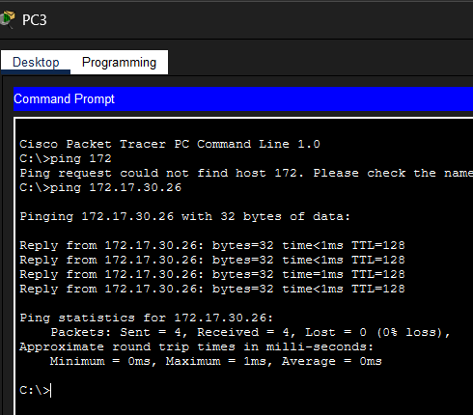
Quels avantages les VLAN peuvent-ils apporter au réseau ?
Ils réduisent les broadcasts (les broadcasts restent à l’intérieur du VLAN).
Ils augmentent la sécurité (les utilisateurs du VLAN 10 ne peuvent pas accéder directement au VLAN 20).
Ils facilitent la gestion : pour déplacer un PC dans un autre groupe, il suffit de changer le VLAN du port, sans avoir à rebrancher les câbles.
Partie 2 : Configurer les VLAN
Étape 1 : Créer et nommer les VLAN sur S1.
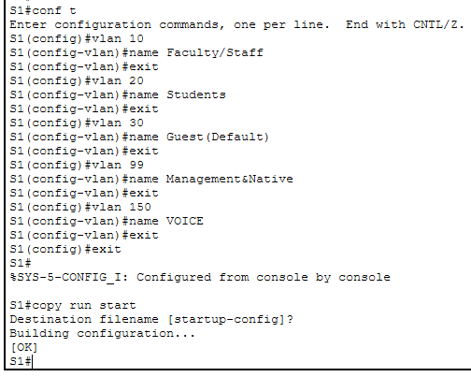
Étape 2 :Vérifier la configuration VLAN .
Quelle commande permet d'afficher uniquement le nom, l'état et les ports associés du VLAN sur un commutateur ?:
Show vlan brief
Étape 3 :Créer les VLAN sur S2 et S3 :
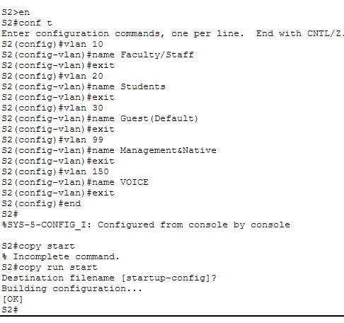
Étape 4 :Vérifier la configuration VLAN .
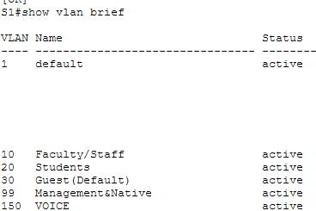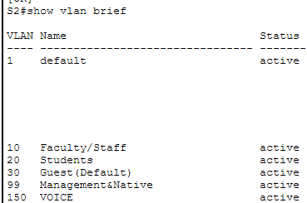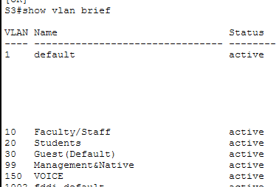
Partie 3 : Attribution de VLAN aux ports
Etape 1 et 2 :
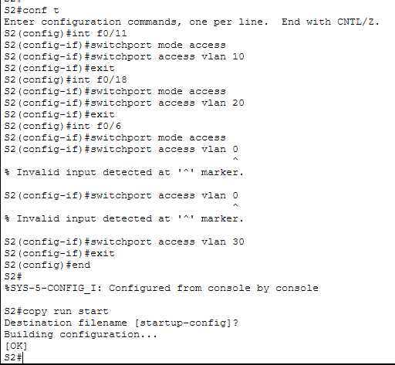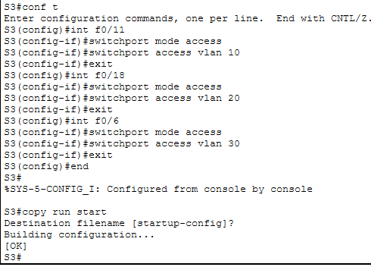

Étape 3 :Attribuer le VLAN VOICE à FastEthernet 0/11 sur S3.
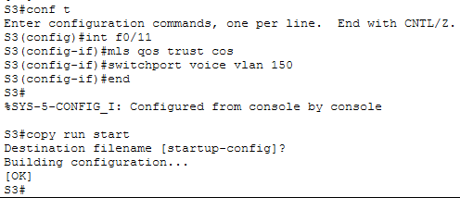
Étape 4 :Vérifier la perte de connectivité.
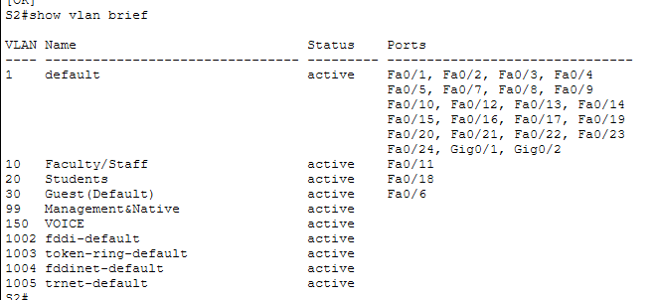
Ping pc 1 pc4
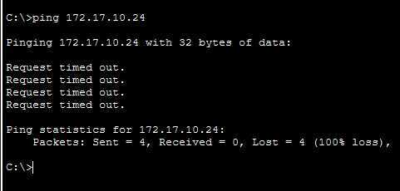
Questions:
Bien que les ports d'accès soient attribués aux VLAN appropriés, les pings ont-ils réussi ? Expliquez votre réponse.
Non, les pings n’ont pas réussi, car le lien entre les commutateurs n’est pas configuré en trunk et ne transporte donc pas le trafic des VLAN.
Comment résoudre ce problème ?
Il faut configurer le port reliant les commutateurs en mode trunk afin de permettre le passage des VLAN entre eux.
